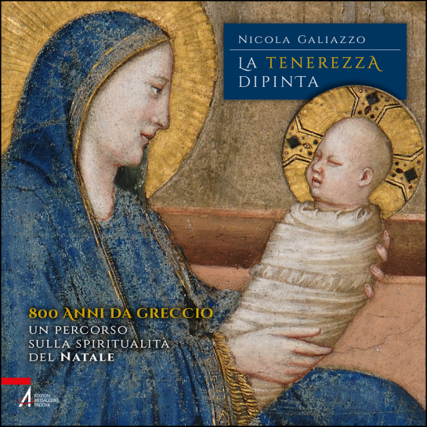
Book launch 2023
Data | Ora | Location
19/11/2023 | 15.30 | Mira (VE)  Villa Valmarana  Via Valmarana, 11
05/12/2023 | 20.45 | Ormelle (TV)  Sala Bachelet  Piazza Vittoria, 20
06/12/2023 | 15.30 | Venezia  Patronato ai Frari  Calle drio l’archivio San Polo 2464/q
06/12/2023 | 20.45 | Venezia  Patronato ai Frari  Calle drio l’archivio San Polo 2464/q

Gli incontri con l’autore, fra Nicola Galiazzo, sono a ingresso libero, fino a esaurimento posti. Si consiglia la prenotazione.
Per info: 347-8579103.

